**Bước 1: Tải và cài đặt chương trình**

Sau khi tải chương trình về, hãy cài đặt nó trên máy tính của bạn. Sau đó, khởi chạy chương trình.

**Bước 2: Kết nối thiết bị Android với máy tính**

Sử dụng một cáp USB để kết nối thiết bị Android với máy tính.

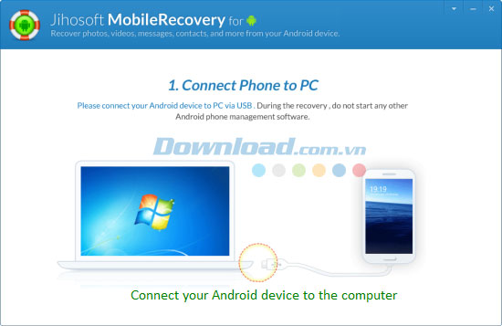

**Bước 3: Kích hoạt USB Debugging trên Android (tùy chọn)**

Nếu bạn không kích hoạt USB Debugging trên thiết bị của mình thì sẽ nhìn thấy giao diện bên dưới. Thực hiện theo các bước hướng dẫn chi tiết trong cửa sổ để thiết lập nó.

* Đối với Android 2.3 hoặc cũ hơn: Truy cập "*Settings*"-> nhấn "*Applications*"-> chọn "*Development*"-> Kiểm tra "*USB Debugging*".
* Đối với Android 4.0 và 4.1: Truy cập "*Settings*"-> Nhấn "*Developer options*"-> kiểm tra "*USB Debugging*".
* Đối với Android 4.2 trở lên: Truy cập "*Settings*"-> nhấn "*About Phone*"-> nhấn "*Build number*" một vài lần cho đến khi nhận được ghi chú "*You are under developer mode*"-> quay lại "*Settings*"-> truy cập "*Developer options*"-> kiểm tra "*USB Debugging*".

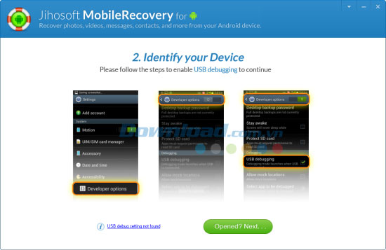

Lưu ý: Nếu bạn đã kích hoạt tính năng USB Debugging trên thiết bị Android trước đó thì có thể bỏ qua bước này.

**Bước 4: Phân tích và quét dữ liệu trên thiết bị Android**

Sau khi USB Debugging được kích hoạt trên thiết bị, nhấn "*Opened? Next*...". Chương trình sẽ tự động nhận diện thiết bị của bạn. Sau đó, nhấn "*Start*" để quét dữ liệu trên đó.

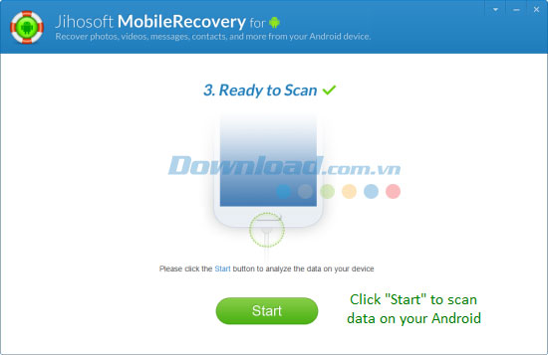

Lưu ý: Nếu chương trình không thể nhận diện được thiết bị của bạn sau khi kích hoạt USB Debugging, vui lòng kết nối lại thiết bị với máy tính và kiểm tra nó. Bạn sẽ nhận được một tin nhắn thông báo trên màn hình thiết bị. Chỉ cần nhấn "*Ok*" để kích hoạt USB Debugging.

**Bước 5: Xem trước và khôi phục dữ liệu trên thiết bị Android**

Sau khi quét, tất cả danh bạ, hình ảnh, video và tài liệu được phát hiện sẽ được liệt kê theo danh mục. Bạn có thể xem trước chúng một cách chi tiết. Sau đó, đánh dấu cái mà mình muốn và nhấn "*Recover*" để lưu lại chúng trên máy tính.

